Су қорын пайдалануды реттеу саласындағы мемлекеттік көрсетілетін қызметтердің регламенттерін бекіту туралы
Күшін жойған
Астана қаласы әкімдігінің 2016 жылғы 8 тамыздағы № 205-1420 қаулысы. Астана қаласының Әділет департаментінде 2016 жылы 9 қыркүйекте № 1056 болып тіркелді. Күші жойылды - Нұр-Сұлтан қаласы әкімдігінің 2020 жылғы 25 маусымдағы № 205-1283 қаулысымен.
Ескерту. Күші жойылды - Нұр-Сұлтан қаласы әкімдігінің 25.06.2020 № 205-1283 (алғашқы ресми жарияланған күнінен бастап күнтізбелік он күн өткен соң қолданысқа енгізіледі) қаулысымен.
Қазақстан Республикасының "Қазақстан Республикасындағы жергілікті мемлекеттік басқару және өзін-өзі басқару туралы" 2001 жылғы 23 қаңтардағы, "Мемлекеттік көрсетілетін қызметтер туралы" 2013 жылғы 15 сәуірдегі заңдарына сәйкес Астана қаласының әкімдігі ҚАУЛЫ ЕТЕДІ:
1. Мыналар:
1) "Жерүсті су объектілері жоқ, бірақ ауызсу сапасындағы жерасты суларының жеткілікті қоры бар аумақтарда ауызсумен және шаруашылық-тұрмыстық сумен жабдықтауға байланысты емес мақсаттар үшін ауызсу сапасындағы жерасты суларын пайдалануға рұқсат беру" мемлекеттік көрсетілетін қызмет регламенті 1-қосымшаға сәйкес;
2) "Су объектілерін оқшауланған немесе бірлесіп пайдалануға конкурстық негізде беру" мемлекеттік көрсетілетін қызмет регламенті 2-қосымшаға сәйкес бекітілсін.
2. "Астана қаласының Табиғи ресурстар және табиғат пайдалануды реттеу басқармасы" мемлекеттік мекемесінің басшысына осы қаулыны әділет органдарында мемлекеттік тіркелгеннен кейін ресми және мерзімді баспа басылымдарында, сондай-ақ Қазақстан Республикасының Үкіметі айқындайтын интернет-ресурста және Астана қаласы әкімдігінің интернет-ресурсында жариялау жүктелсін.
3. Астана қаласы әкімдігінің 2015 жылғы 22 сәуірдегі № 205-592 "Жерүсті су объектілері жоқ, бірақ ауызсу сапасындағы жерасты суларының жеткілікті қоры бар аумақтарда ауызсу және шаруашылық-тұрмыстық сумен жабдықтауға байланысы жоқ мақсаттар үшін ауызсу сапасындағы жерасты суларын пайдалануға рұқсат беру" мемлекеттік көрсетілетін қызмет регламентін бекіту туралы" қаулысының (Нормативтік құқықтық актілерді мемлекеттік тіркеу тізілімінде 2015 жылғы 27 мамырда № 911 болып тіркелген, 2015 жылғы 4 маусымдағы № 59 (3264) "Астана ақшамы" және 2015 жылғы 4 маусымдағы №59 (3282) "Вечерняя Астана" газеттерінде жарияланған) күші жойылды деп танылсын.
4. Осы қаулының орындалуын бақылау Астана қаласы әкімінің орынбасары Қ.Қ. Айтмұхаметовке жүктелсін.
5. Осы қаулы әділет органдарында мемлекеттік тіркеуден өткен күннен бастап күшіне енеді және алғашқы ресми жарияланған күнінен бастап күнтізбелік он күн өткен соң қолданысқа енгізіледі.
Астана қаласының әкімі | Ә. Исекешев
Астана қаласы әкімдігінің
2016 жылғы 08 тамыздағы
№ 205-1420 қаулысына
1-қосымша
"Жерүсті су объектілері жоқ, бірақ ауызсу сапасындағы жерасты суларының жеткілікті қоры бар аумақтарда ауызсумен және шаруашылық-тұрмыстық сумен жабдықтауға байланысты емес мақсаттар үшін ауызсу сапасындағы жерасты суларын пайдалануға рұқсат беру" мемлекеттік көрсетілетін қызмет регламенті 1. Жалпы ережелер
1. "Жерүсті су объектілері жоқ, бірақ ауызсу сапасындағы жерасты суларының жеткілікті қоры бар аумақтарда ауызсумен және шаруашылық-тұрмыстық сумен жабдықтауға байланысты емес мақсаттар үшін ауызсу сапасындағы жерасты суларын пайдалануға рұқсат беру" мемлекеттік көрсетілетін қызметтің (бұдан әрі – мемлекеттік көрсетілетін қызмет) Қазақстан Республикасы Ауыл шаруашылығы министрінің 2015 жылғы 6 мамырдағы № 19-1/422 "Су қорын пайдалануды реттеу саласындағы мемлекеттік көрсетілетін қызметтердің стандарттарын бекіту туралы" бұйрығымен бекітілген "Жерүсті су объектілері жоқ, бірақ ауызсу сапасындағы жерасты суларының жеткілікті қоры бар аумақтарда ауызсумен және шаруашылық-тұрмыстық сумен жабдықтауға байланысты емес мақсаттар үшін ауызсу сапасындағы жерасты суларын пайдалануға рұқсат беру" мемлекеттік көрсетілетін қызмет стандартына (бұдан әрі – Стандарт) сәйкес "Астана қаласының Табиғи ресурстар және табиғат пайдалануды реттеу басқармасы" мемлекеттік мекемесі (бұдан әрі – көрсетілетін қызметті беруші) көрсетіледі (Нормативтік құқықтық актілерді мемлекеттік тіркеу тізілімінде № 11765 болып тіркелген).
2. Мемлекеттік қызметті көрсету нысаны: қағаз түрінде.
3. Мемлекеттік қызметті көрсету нәтижесі – жерүсті су объектілері жоқ, бірақ ауызсу сапасындағы жерасты суларының жеткілікті қоры бар аумақтарда ауызсумен және шаруашылық-тұрмыстық сумен жабдықтауға байланысты емес мақсаттар үшін ауызсу сапасындағы жерасты суларын пайдалануға рұқсат туралы хат (бұдан әрі – рұқсат туралы хат).
2. Мемлекеттік қызмет көрсету процесінде көрсетілген қызметті берушінің құрылымдық бөлімшелерінің (жұмыскерлерінің) іс-қимыл тәртібін сипаттау
4. Қызметті алушының ауызсумен және шаруашылық-тұрмыстық сумен жабдықтауға байланысты емес мақсаттар үшін ауызсу сапасындағы жерасты суларын пайдалану негіздемесіне қатысты мәліметтерді, су пайдалану мақсатын, жерасты суларын өндірудің жылдық және маусымдар бойынша есептік көлемін, сондай-ақ пайдаланылатын және резервтік ұңғымалардың санын қамтитын еркін нысандағы өтініші мемлекеттік қызметтерді көрсету бойынша рәсімдерді (әрекеттер) бастаудың негізі болып табылады.
5. Мемлекеттік қызмет көрсету үдерісіне енетін құрамына кіретін рәсімдердің (әрекеті) әрқайсысының мазмұны, оларды орындаудың ұзақтығы:
1) бірінші рәсім (іс-қимыл) – көрсетілетін қызметті берушінің кеңсе маманы көрсетілетін қызметті алушының Стандарттың 9-тармағында көрсетілген құжаттар тізбесін берген сәтінен бастап қабылдайды және құжаттар топтамасын қабылдау уақыты мен күнін көрсете отырып көрсетілетін қызметті берушінің кеңсесінде тіркелгені туралы оның көшірмесіндегі белгі қағаз тасығыштағы өтініштің қабылданғанын растап, олардың тіркелуін жүзеге асырады – 15 (он бес) минут;
2) екінші рәсім (іс-қимыл) – көрсетілетін қызметті берушінің басшысы көрсетілетін қызметті алушының құжаттарымен танысады және көрсетілетін қызметті берушінің бөлім басшысына қарастыру үшін жолдайды – 15 (он бес) минут;
3) үшінші рәсім (іс-қимыл) – көрсетілетін қызметті берушінің бөлім басшысы көрсетілетін қызметті алушының құжаттарын қарайды және көрсетілетін қызметті берушінің жауапты орындаушысын анықтайды – 20 (жиырма) минут;
4) төртінші рәсім (іс-қимыл) – көрсетілетін қызметті берушінің жауапты орындаушысы құжаттарды қарайды, Қазақстан Республикасы Су кодексінің 90-бабының 6 тармағына сәйкес уәкілетті органдардың келісімін ескере отырып рұқсат хатының жобасын дайындайды – күнтізбелік 28 (жиырма сегіз) күн мерзімде;
5) бесінші рәсім (іс-қимыл) – көрсетілетін қызметті берушінің бөлім басшысы рұқсат ету хат жобасын келісіп көрсетілетін қызметті берушінің басшысына қол қоюға жолдайды– 30 (отыз) минут;
6) алтыншы рәсім (іс-қимыл) – көрсетілетін қызметті берушінің басшысы рұқсат ету хатына қол қояды – 15 (он бес) минут;
7) жетінші рәсім (іс-қимыл) – көрсетілетін қызметті берушінің кеңсе қызметкерi рұқсат ету хатын тiркейді және көрсетілетін қызметті алушыға (не сенiмхат бойынша оның өкiлiне) береді – 15 (он бес) минут.
6. Келесі рәсімді (іс-қимылды) орындауды бастауға негіз болатын мемлекеттік қызмет көрсету рәсімнің (іс-қимылдың) нәтижелері:
1) бірінші рәсімнің (іс-қимылдың) нәтижесі – көрсетілетін қызметті алушының тіркелген құжаттарын көрсетілетін қызметті берушінің басшысына бұрыштама қоюға жіберу;
2) екінші рәсімнің (іс-қимылдың) нәтижесі – көрсетілетін қызметті алушының құжаттарын көрсетілетін қызметті берушінің бөлім басшысына көрсетілетін қызметті берушінің жауапты орындаушысын анықтау үшін жолдау;
3) үшінші рәсімнің (іс-қимылдың) нәтижесі – рұқсат ету хат жобасын дайындау үшін көрсетілетін қызметті берушінің жауапты орындаушысына жолдау;
4) төртінші рәсімнің (іс-қимылдың) нәтижесі – Қазақстан Республикасы Су кодексінің 90-бабының 6 тармағына сәйкес уәкілетті органдардың келісімін ескере отырып дайындалған рұқсат хат жобасын көрсетілетін қызметті берушінің бөлім басшысына шешімді келісуге жолдау;
5) бесінші рәсімнің (іс-қимылдың) нәтижесі – келісілген рұқсат хат жобасын көрсетілетін қызметті берушінің басшысына қол қою үшін жолдау;
6) алтыншы рәсімнің (іс-қимылдың) нәтижесі – қол қойылған рұқсат хатты көрсетілетін қызметті берушінің кеңсесіне тіркеу жасау үшін жолдау;
7) жетінші рәсімнің (іс-қимылдың) нәтижесі – тіркелген рұқсат хатты көрсетілетін қызметті алушыға беру.
3. Мемлекеттік көрсетілетін қызмет көрсету үдерісінде көрсетілетін қызметті берушінің құрылымдық бөлімшелердің (қызметкерлерінің) өзара іс-әрекет тәртібінің сипаттамасы
7. Мемлекеттік қызмет көрсету үдерісіне келесі құрылымдық бөлімшелер (қызметкерлерінің) тізімі қатысады:
1) көрсетілетін қызметті берушінің кеңсе қызметкері;
2) көрсетілетін қызметті берушінің басшысы;
3) көрсетілетін қызметті берушінің бөлім басшысы;
4) көрсетілетін қызметті берушінің жауапты орындаушысы.
8. Әрбір рәсімнің (iс-қимылдың) ұзақтығын көрсете отырып, құрылымдық бөлімшелердің (жұмыскерлердің) арасындағы рәсімердің (іс-қимылдың) бірізділігін сипаттау:
1) көрсетілетін қызметті берушінің кеңсе қызметкері Стандарттың 9-тармағында сәйкес көрсетілетін қызметті алушының құжаттарын қабылдауы және кіріс хат-хабарын тіркеу журналына кіріс нөмірі мен қабылданған күнін көрсетумен тіркеуі. Орындалу ұзақтығы – 15 (он бес) минут;
2) көрсетілетін қызметті берушінің басшысы көрсетілетін қызметті алушының құжаттарын қарауы және көрсетілетін қызметті берушінің бөлім басшысының қарауына беруі. Орындалу ұзақтығы – 15 (он бес) минут;
3) көрсетілетін қызметті берушінің бөлім басшысының көрсетілетін қызметті алушының құжаттарын қарауы және көрсетілетін қызметті берушінің жауапты орындаушысына орындау үшін беруі. Орындалу ұзақтығы – 20 (жиырма) минут;
4) көрсетілетін қызметті берушінің жауапты орындаушысының көрсетілетін қызметті алушының құжаттарын қарауы, Қазақстан Республикасы Су кодексінің 90-бабының 6 тармағына сәйкес уәкілетті органдардың келісімін ескере отырып рұқсат хатының жобасын дайындауы – күнтізбелік 28 (жиырма сегіз) күн мерзімде;
5) көрсетілетін қызметті берушінің бөлім басшысының рұқсат хат жобасын келісуі. Орындалу ұзақтығы – 30 (отыз) минут;
6) көрсетілетін қызметті берушінің басшысының рұқсат хатқа қол қоюы. Орындалу ұзақтығы – 15 (он бес) минут;
7) көрсетілетін қызметті берушінің кеңсе қызметкерінің рұқсат хатты беруі. Орындалу ұзақтығы – 15 (он бес) минут.
Әрбір рәсімнің (iс-қимылдың) ұзақтығын көрсете отырып, құрылымдық бөлімшелердің (жұмыскерлердің) арасындағы рәсімердің (іс-қимылдың) бірізділігін сипаттау осы Регламенттің 1-қосымшасына сәйкес блок-схемамен қоса берілген.
9. Мемлекеттік қызмет көрсету процесінде көрсетілетін қызметті берушінің құрылымдық бөлімшелердің (қызметкерлердің) өзара іс-қимыл, рәсімдердің (іс-қимылдың) бірізіділігін толық сипаттауы осы Регламентке 2-қосымшаға сәйкес мемлекеттік қызмет көрсетудің бизнес-процесстерінің анықтамалығы қоса беріледі.
Мемлекеттік қызмет көрсетудің бизнес-процесстерінің анықтамасы көрсетілетін қызметті берушінің интернет-ресурсында орналастырылады.
"Жерүсті су объектілері жоқ,
бірақ ауызсу сапасындағы
жерасты суларының жеткілікті
қоры бар аумақтарда ауызсумен
және шаруашылық-
тұрмыстық сумен жабдықтауға
байланысты емес мақсаттар
үшін ауызсу
сапасындағы жерасты суларын
пайдалануға рұқсат беру"
мемлекеттік көрсетілетін қызмет
регламентіне
1-қосымша
Әрбір рәсімнің (іс-қимылдың) ұзақтығын көрсете отырып, көрсетілетін қызметті берушінің құрылымдық бөлiмшелерiнің (жұмыскерлердің) арасындағы рәсімдердің (іс-қимылдың) бірізділігі сипаттамасының

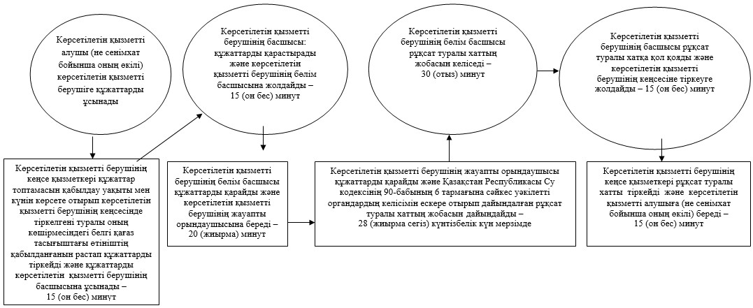

"Жерүсті су объектілері жоқ,
бірақ ауызсу сапасындағы
жерасты суларының жеткілікті
қоры бар аумақтарда ауызсумен
және шаруашылық-
тұрмыстық сумен жабдықтауға
байланысты емес мақсаттар
үшін ауызсу
сапасындағы жерасты суларын
пайдалануға рұқсат беру"
мемлекеттік көрсетілетін қызмет
регламентіне
2-қосымша
"Жерүсті су объектілері жоқ, бірақ ауызсу сапасындағы жерасты суларының жеткілікті қоры бар аумақтарда ауызсумен және шаруашылық-тұрмыстық сумен жабдықтауға байланысты емес мақсаттар үшін ауызсу сапасындағы жерасты суларын пайдалануға рұқсат беру" мемлекеттік қызмет көрсетудің бизнес-үдеріс анықтамалығы

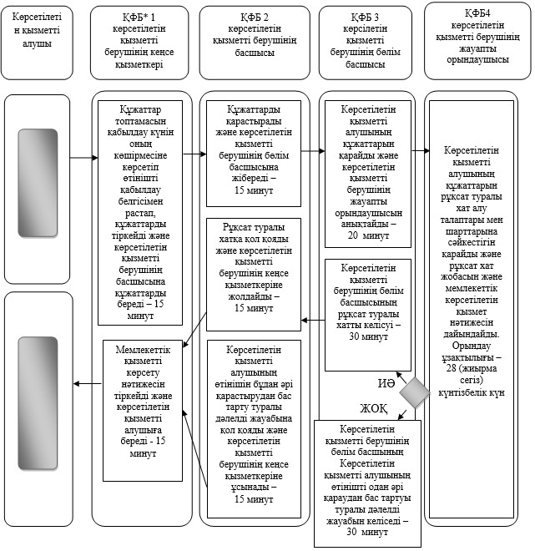

*ҚФБ – құрылымдық-функционалдық бірлік: көрсетілетін қызметті берушінің құрылымдық бөлімшелерінің (қызметкерлерінің), Мемлекеттік корпорацияның, "электрондық үкiметтiң" веб-порталының өзара әрекеттесуі

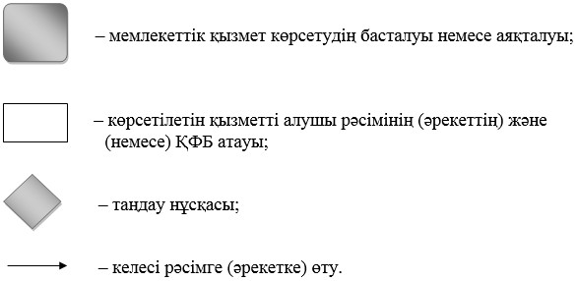

Астана қаласы әкімдігінің
2016 жылғы 08 тамыздағы
№ 205-1420 қаулысына
2-қосымша
"Су объектілерін оқшауланған немесе бірлесіп пайдалануға конкурстық негізде беру" мемлекеттік көрсетілетін қызмет регламенті
1. Жалпы ережелер
1. "Су объектілерін оқшауланған немесе бірлесіп пайдалануға конкурстық негізде беру" мемлекеттік көрсетілетін қызметтің (бұдан әрі – мемлекеттік көрсетілетін қызмет) Астана қаласы әкімдігінің уәкілетті органы – "Астана қаласының Табиғи ресурстар және табиғат пайдалануды реттеу басқармасы" мемлекеттік мекемесі (бұдан әрі – көрсетілетін қызметті беруші) Қазақстан Республикасы Ауыл шаруашылығы министрінің 2015 жылғы 6 мамырдағы № 19-1/422 "Су қорын пайдалануды реттеу саласындағы мемлекеттік көрсетілетін қызметтердің стандарттарын бекіту туралы" бұйрығымен (Нормативтік құқықтық актілерді мемлекеттік тіркеу тізілімінде № 11765 болып тіркелген) бекітілген "Су объектілерін оқшауланған немесе бірлесіп пайдалануға конкурстық негізде беру" мемлекеттік көрсетілетін қызмет стандартына (бұдан әрі – Стандарт) сәйкес көрсетеді.
2. Мемлекеттік қызметті көрсету нысаны: қағаз түрінде.
3. Мемлекеттік қызметті көрсету нәтижесі – су объектілерін оқшауланған немесе бірлесіп пайдалануға беру туралы облыстың жергілікті атқарушы органының шешімі және (немесе) конкурс қорытындылары туралы конкурстық комиссия хаттамасы негізінде қағаз түрінде Астана қаласының жергілікті атқарушы органы және конкурс жеңімпазы арасындағы су объектілерін оқшауланған немесе бірлесіп пайдалануға беру туралы шарт (далее – келісімшарт).
2. Мемлекеттік қызмет көрсету үдерісінде көрсетілетін қызметті берушінің құрылымдық бөлімшелерінің (қызметкерлерінің) іс-әрекет тәртібінің сипаттамасы
4. Стандарттың 9 тармағында көрсетілген құжаттарын тобын (бұдан әрі конкурстық өтінім) қызметті алушының еркін түрде қағаз нұсқадағы өтінішті қызметті берушіге тапсыруы мемлекеттік қызметтерді көрсету бойынша рәсімдерді (әрекеттер) бастаудың негізі болып табылады.
5. Мемлекеттік қызмет көрсету үдерісіне енетін құрамына кіретін рәсімдердің (әрекеті) әрқайсысының мазмұны, оларды орындаудың ұзақтығы:
1) бірінші рәсім (іс-қимыл) – көрсетілетін қызметті берушінің кеңсесінің маманы көрсетілетін қызметті алушының конкурстық өтінімін қабылдайды – 15 (он бес) минут (хабарлама жарияланған күнінен бастап күнтізбелік 30 (отыз) күн бойы);
2) екінші рәсім (іс-қимыл) – көрсетілетін қызметті берушінің басшысы көрсетілетін қызметті алушының конкурстық өтінімімен танысады және көрсетілетін қызметті берушінің бөлім басшысына қарастыру үшін жолдайды – 15 (он бес) минут;
3) үшінші рәсім (іс-қимыл) – көрсетілетін қызметті берушінің бөлім басшысы көрсетілетін қызметті алушының конкурстық өтінімін қарайды және көрсетілетін қызметті берушінің жауапты орындаушысын анықтайды – 20 (жиырма) минут;
4) төртінші рәсім (іс-қимыл) – көрсетілетін қызметті берушінің жауапты орындаушысы конкурстық өтінім құжаттарын қарайды, дайындайды және конкурстық комиссия қарауына жолдайды –3 (үш) жұмыс күн мерзімде;
5) бесінші рәсім (іс-қимыл) – конкурстық комиссия конкурстық өтінімді қарастырады, конкурс нәтижесін шығарады – күнтізбелік 10 (он) күн, және хаттаманың көшірмелерін қатысушыларға (қызметті алушы) және Астана қаласының жергілікті атқарушы органына (бұдан әрі – ЖАО) жолдайды – 1 (бір) жұмыс күн мерзімде;
6) алтыншы рәсім (іс-қимыл) – ЖАО конкурстың қорытындысы туралы хаттаманың негізінде су объектілерін оқшауланған немесе бірлесіп пайдалану туралы шешім қабылдайды (Астана қаласы әкімдігінің қаулысы) – 5 (бес) жұмыс күн;
7) жетінші рәсім (іс-қимыл) – Астана қаласы әкімдігінің қаулысының негізінде көрсетілетін қызметті берушінің басшысы қызметті алушымен су объектілерін оқшауланған немесе бірлесіп пайдалану туралы келісімшарт жасасады (конкурстың жеңімпазымен) – 5 (бес) жұмыс күн;
8) сегізінші рәсім (іс-қимыл) – көрсетілетін қызметті беруші кеңсесінің қызметкері су объектілерін оқшауланған немесе бірлесіп пайдалану туралы келісімшартты тіркейді және қызметті алушыға (немесе оның өкіліне сенімхат бойынша) мемлекеттік көрсетілетін қызмет нәтижесін береді – 15 (он бес) минут.
6. Келесі рәсімді (іс-қимылды) орындауды бастауға негіз болатын мемлекеттік қызмет көрсету рәсімнің (іс-қимылдың) нәтижелері:
1) бірінші рәсімнің (іс-қимылдың) нәтижесі – көрсетілетін қызметті алушының тіркелген құжаттарын көрсетілетін қызметті берушінің басшысына бұрыштама қоюға жіберу;
2) екінші рәсімнің (іс-қимылдың) нәтижесі – көрсетілетін қызметті алушының құжаттарын көрсетілетін қызметті берушінің бөлім басшысына көрсетілетін қызметті берушінің жауапты орындаушысын анықтау үшін жолдау;
3) үшінші рәсімнің (іс-қимылдың) нәтижесі – конкурстық өтінімді конкурстық комиссия қарауына жолдау үшін көрсетілетін қызметті берушінің жауапты орындаушысына жолдау;
4) төртінші рәсімнің (іс-қимылдың) нәтижесі – дайындалған конкурстық өтінімнің құжаттар топтамасын конкурс өткізу үшін конкурстық комиссия қарауына жолдау;
5) бесінші рәсімнің (іс-қимылдың) нәтижесі –шешім қабылдау үшін хаттаманың көшірмелерін қатысушыларға (қызметті алушы) және Астана қаласының жергілікті атқарушы органына жолдау;
6) алтыншы рәсімнің (іс-қимылдың) нәтижесі – Астана қаласы әкімдігінің қаулысын көрсетілетін қызметті берушінің басшысына көрсетілетін қызметті алушымен (конкурс жеңімпазы) келісімшарт жасасу үшін жолдау;
7) жетінші рәсімнің (іс-қимылдың) нәтижесі – қол қойылған су объектілерін оқшауланған немесе бірлесіп пайдалану туралы келісімшартты көрсетілетін қызметті берушінің кеңсесіне тіркеуге жолдау;
8) сегізінші рәсімнің (іс-қимылдың) нәтижесі – көрсетілетін қызметті алушыға тіркелген қол қойылған көрсетілетін қызметті алушымен (конкурс жеңімпазы) су объектілерін оқшауланған немесе бірлесіп пайдалануға келісімшартты беруі.
3. Мемлекеттік көрсетілетін қызмет көрсету үдерісінде көрсетілетін қызметті берушінің құрылымдық бөлімшелердің (қызметкерлерінің) өзара іс-әрекет тәртібінің сипаттамасы
7. Мемлекеттік қызмет көрсету үдерісіне келесі құрылымдық бөлімшелер (қызметкерлерінің) тізімі қатысады:
1) көрсетілетін қызметті берушінің кеңсе қызметкері;
2) көрсетілетін қызметті берушінің басшысы;
3) көрсетілетін қызметті берушінің бөлім басшысы;
4) көрсетілетін қызметті берушінің жауапты орындаушысы;
5) конкурстық комиссия;
6) ЖАО.
8. Әрбір рәсімнің (iс-қимылдың) ұзақтығын көрсете отырып, құрылымдық бөлімшелердің (жұмыскерлердің) арасындағы рәсімердің (іс-қимылдың) бірізділігін сипаттау:
1) көрсетілетін қызметті берушінің кеңсе қызметкері Стандарттың 9-тармағына сәйкес көрсетілетін қызметті алушының құжаттарын қабылдауы және кіріс хат-хабарын тіркеу журналына кіріс нөмірі мен қабылданған күнін көрсетумен тіркеуі. Орындалу ұзақтығы – 15 (он бес) минут;
2) көрсетілетін қызметті берушінің басшысы көрсетілетін қызметті алушының конкурстық өтінімін қарауы және көрсетілетін қызметті берушінің бөлім басшысының қарауына беруі. Орындалу ұзақтығы – 15 (он бес) минут;
3) көрсетілетін қызметті берушінің бөлім басшысының көрсетілетін қызметті алушының конкурстық өтінімін қарауы және көрсетілетін қызметті берушінің жауапты орындаушысына орындау үшін беруі. Орындалу ұзақтығы – 20 (жиырма) минут;
4) көрсетілетін қызметті берушінің жауапты орындаушысының конкурстық өтінімнің құжаттар топтамасын конкурс өткізу үшін конкурстық комиссия қарауына дайындауы және жолдауы –3 (үш) жұмыс күн мерзімде;
5) конкурстық комиссияның конкурстық өтінімді қарастыруы, конкурсты өткізуі – күнтізбелік 10 (он) күн, және хаттаманың көшірмелерін қатысушыларға (қызметті алушы) және Астана қаласының жергілікті атқарушы органына жолдауы – 1 (бір) жұмыс күн;
6) ЖАО конкурстың қорытындысы туралы хаттаманың негізінде су объектілерін оқшауланған немесе бірлесіп пайдалану туралы шешім қабылдауы (Астана қаласы әкімдігінің қаулысы) – 5 (бес) жұмыс күн;
көрсетілетін қызметті берушінің басшысының рұқсат хатқа қол қоюы. Орындалу ұзақтығы – 15 (он бес) минут;
7) Астана қаласы әкімдігінің қаулысының негізінде көрсетілетін қызметті берушінің басшысы қызметті алушымен су объектілерін оқшауланған немесе бірлесіп пайдалану туралы келісімшарт жасасуы (конкурстың жеңімпазымен) – 3 (үш) жұмыс күн мерзімде;
8) көрсетілетін қызметті беруші кеңсесінің қызметкері су объектілерін оқшауланған немесе бірлесіп пайдалану туралы келісімшартты тіркейді және қызметті алушыға (немесе оның өкіліне сенімхат бойынша) мемлекеттік көрсетілетін қызмет нәтижесін беруі – 15 (он бес) минут.
Әрбір рәсімнің (iс-қимылдың) ұзақтығын көрсете отырып, құрылымдық бөлімшелердің (жұмыскерлердің) арасындағы рәсімердің (іс-қимылдың) бірізділігін сипаттау осы Регламенттің 1-қосымшасына сәйкес блок-схемамен қоса берілген.
9. Мемлекеттік қызмет көрсету процесінде көрсетілетін қызметті берушінің құрылымдық бөлімшелердің (қызметкерлердің) өзара іс-қимыл, рәсімдердің (іс-қимылдың) бірізіділігін толық сипаттауы осы Регламентке 2-қосымшаға сәйкес мемлекеттік қызмет көрсетудің бизнес-процесстерінің анықтамалығы қоса беріледі.
Мемлекеттік қызмет көрсетудің бизнес-процесстерінің анықтамасы көрсетілетін қызметті берушінің интернет-ресурсында орналастырылады.
"Су объектілерін оқшауланған
немесе бірлесіп пайдалануға
конкурстық негізде беру"
мемлекеттік көрсетілетін қызмет
регламентіне
1-қосымша
Әрбір рәсімнің (іс-қимылдың) ұзақтығын көрсете отырып, көрсетілетін қызметті берушінің құрылымдық бөлiмшелерiнің (жұмыскерлердің) арасындағы рәсімдердің (іс-қимылдың) бірізділігі сипаттамасының блок-сызбасы

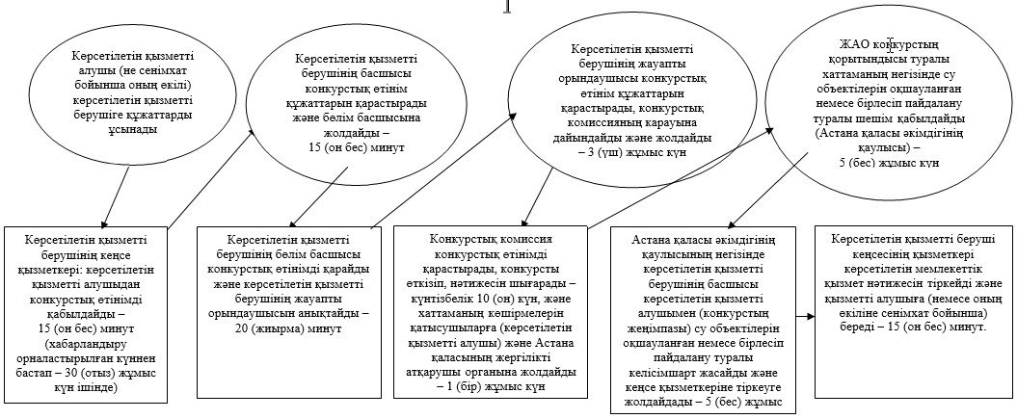

"Су объектілерін оқшауланған
немесе бірлесіп пайдалануға
конкурстық негізде беру"
мемлекеттік көрсетілетін қызмет
регламентіне
2-қосымша
"Су объектілерін оқшауланған немесе бірлесіп пайдалануға конкурстық негізде беру" мемлекеттік қызмет көрсетудің бизнес-процесстерінің анықтамасы

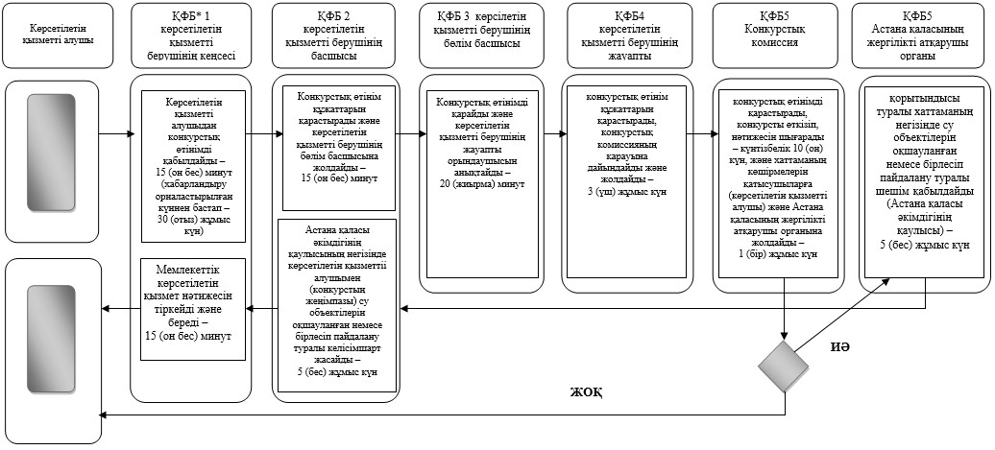

*ҚФБ – құрылымдық-функционалдық бірлік: көрсетілетін қызметті берушінің құрылымдық бөлімшелерінің (қызметкерлерінің), Мемлекеттік корпорацияның, "электрондық үкiметтiң" веб-порталының өзара әрекеттесуі

© 2012. Қазақстан Республикасы Әділет министрлігінің «Қазақстан Республикасының Заңнама және құқықтық ақпарат институты» ШЖҚ РМК

